履歷擂台 EDM製作-2

需求：

1. 採用<http://192.168.1.242/plan/e_dm/etd111051706/>此版修改版頭與視覺
2. 文案皆不更動

版頭風格：

1. 參考履歷遊戲色系視覺製作
2. 製作一種玩遊戲感覺的版頭、遊戲畫面感

參考圖編號：**119684447、166635942、162793151**

**連結：https://www.1111.com.tw/185252/**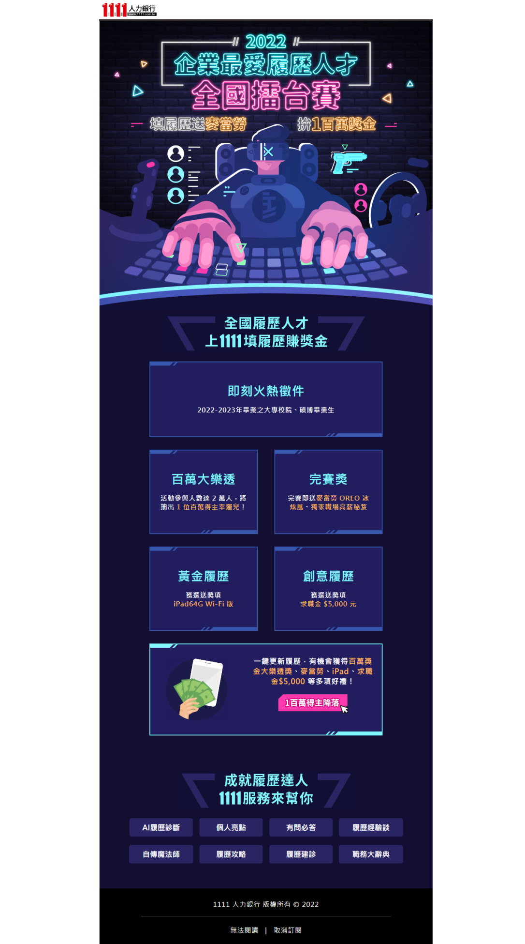

解說欄一：

文案不更動

風格：依據上方版頭視覺修改呈現

**即刻：https://www.1111.com.tw/185253/**

**百萬：https://www.1111.com.tw/185254/**

**完賽：https://www.1111.com.tw/185255/**

**黃金：https://www.1111.com.tw/185256/**

**創意：**[**https://www.1111.com.tw/185257/**](https://www.1111.com.tw/185257/)

末端大按鈕：

文案不更動

風格：依據上方版頭視覺修改呈現

**連結：https://www.1111.com.tw/185258/**

解說欄二：

文案不更動

風格：依據上方版頭視覺修改呈現

1. AI履歷診斷：連結：**https://www.1111.com.tw/185259/**
2. 個人亮點：連結：**https://www.1111.com.tw/185260/**
3. 有問必答：連結：**https://www.1111.com.tw/185261/**
4. 履歷經驗談：連結：**https://www.1111.com.tw/185262/**
5. 自傳魔法師：連結：**https://www.1111.com.tw/185263/**
6. 履歷攻略：連結：**https://www.1111.com.tw/185264/**
7. 履歷建診：連結：**https://www.1111.com.tw/185265/**
8. 職務大辭典：連結：**https://www.1111.com.tw/185266/**